Модульное тестирование в Visual Studio

https://vscode.ru/prog-lessons/modulnoe-testirovanie-v-visual-studio.html

Модульное тестирование (или Unit-тестирование) предназначено для проверки правильности выполнения небольшого блока кода, решающего свою конкретную задачу. В статье рассказывается, как проводить модульное тестирование в Visual Studio. Разработка ведётся на языке C#.

Создание проекта программы, модули которой будут тестироваться
Разработаем проект содержащий класс, который вычисляет площадь прямоугольника по длине двух его сторон.
Создадим в Visual Studio новый проект Visual C# -> Библиотека классов. Назовём его MathTaskClassLibrary.
Class1 переименуем в Geometry.
В классе реализуем метод, вычисляющий площадь прямоугольника. Для демонстрации остановимся на работе с целыми числами. Код программы приведён ниже.

1  2  3  4  5  6  7  8  9  10  11  12  13  14  15  16 | using System;  using System.Collections.Generic;  using System.Linq;  using System.Text;  using System.Threading.Tasks;  namespace MathTaskClassLibrary  {  public class Geometry  {  public int RectangleArea(int a, int b)  {  return a * b;  }  }  }
Площадь прямоугольника, как известно, это произведение двух его сторон.

Создание проекта для модульного тестирования в Visual Studio
Чтобы выполнить unit-тестирование, необходимо в рамках того же самого решения создать ещё один проект соответствующего типа.
Правой кнопкой щёлкните по решению, выберите “Добавить” и затем “Создать проект…”.
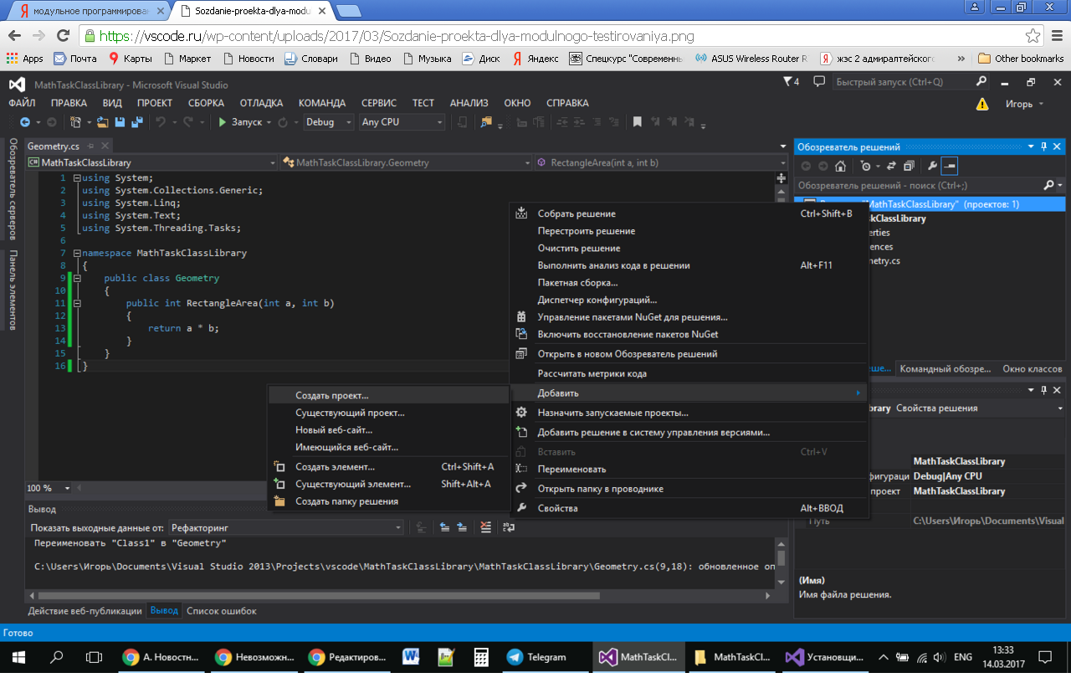
В открывшемся окне в группе Visual C# щёлкните “Тест”, а затем выберите “Проект модульного теста”. Введите имя проекта MathTaskClassLibraryTests и нажмите “ОК”. Таким образом проект будет создан.
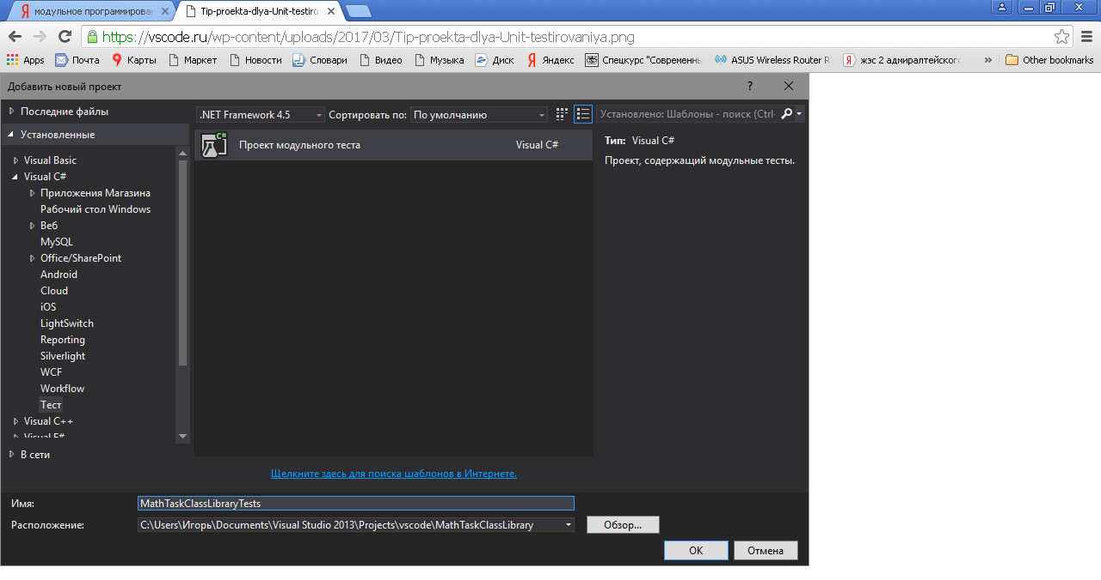

Перед Вами появится следующий код:
1  2  3  4  5  6  7  8  9  10  11  12  13  14 | using System;  using Microsoft.VisualStudio.TestTools.UnitTesting;  namespace MathTaskClassLibraryTests  {  [TestClass]  public class UnitTest1  {  [TestMethod]  public void TestMethod1()  {  }  }  }
Директива [TestMethod] обозначает, что далее идёт метод, содержащий модульный (unit) тест. А [TestClass] в свою очередь говорит о том, что далее идёт класс, содержащий методы, в которых присутствуют unit-тесты.
В соответствии с принятыми соглашениями переименуем класс UnitTest1 в GeometryTests.
Затем в References проекта необходимо добавить ссылку на проект, код которого будем тестировать. Правой кнопкой щёлкаем на References, а затем выбираем “Добавить ссылку…”.
В появившемся окне раскрываем группу “Решение”, выбираем “Проекты” и ставим галочку напротив проекта MathTaskClassLibrary. Затем жмём “ОК”.
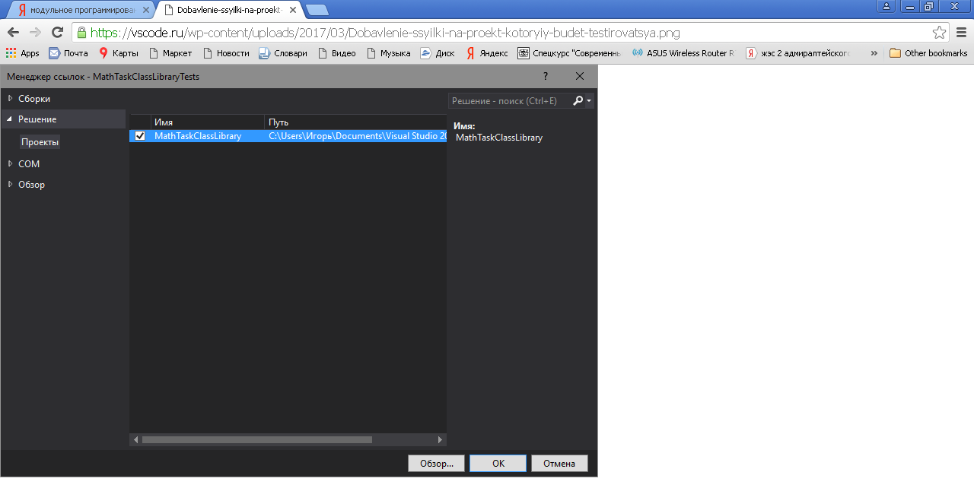
Также в коде необходимо подключить с помощью директивы using следующее пространство имён:
1 | using MathTaskClassLibrary;
Займёмся написанием теста. Проверим правильно ли вычисляет программа площадь прямоугольника со сторонами 3 и 5. Ожидаемый результат (правильное решение) в данном случае это число 15.
Переименуем метод TestMethod1() в RectangleArea_3and5_15returned(). Новое название метода поясняет, что будет проверяться (RectangleArea – площадь прямоугольника) для каких значений (3 и 5) и что ожидается в качестве правильного результата (15 returned).
Тестирующий метод обычно содержит три необходимых компонента:
- исходные данные: входные значения и ожидаемый результат;
- код, вычисляющий значение с помощью тестируемого метода;
- код, сравнивающий ожидаемый результат с полученным.
Соответственно тестирующий код будет таким:
1  2  3  4  5  6  7  8  9  10  11  12  13  14  15  16  17  18  19  20  21  22  23  24  25  26 | using System;  using Microsoft.VisualStudio.TestTools.UnitTesting;  using MathTaskClassLibrary;  namespace MathTaskClassLibraryTests  {  [TestClass]  public class GeometryTests  {  [TestMethod]  public void RectangleArea_3and5_15returned()  {  // исходные данные  int a = 3;  int b = 5;  int expected = 15;  // получение значения с помощью тестируемого метода  Geometry g = new Geometry();  int actual = g.RectangleArea(a, b);  // сравнение ожидаемого результата с полученным  Assert.AreEqual(expected, actual);  }  }  }
Для сравнения ожидаемого результата с полученным используется метод AreEqual класса Assert. Данный класс всегда используется при написании unit тестов в Visual Studio.
Теперь, чтобы просмотреть все тесты, доступные для выполнения, необходимо открыть окно “Обозреватель тестов”. Для этого в меню Visual Studio щёлкните на пункт меню “ТЕСТ”, выберите “Окна”, а затем нажмите на пункт “Обозреватель тестов”.
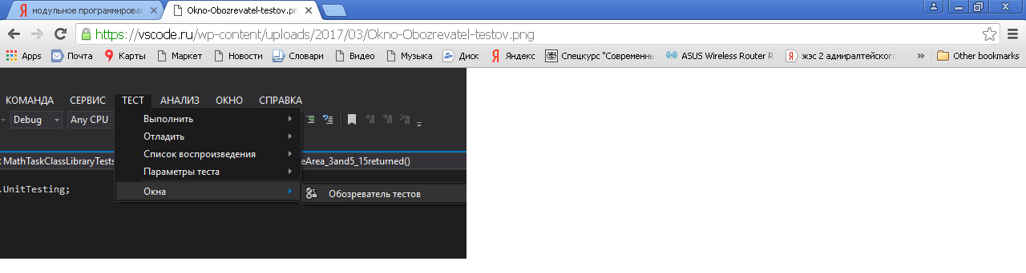
В студии появится следующее окно:
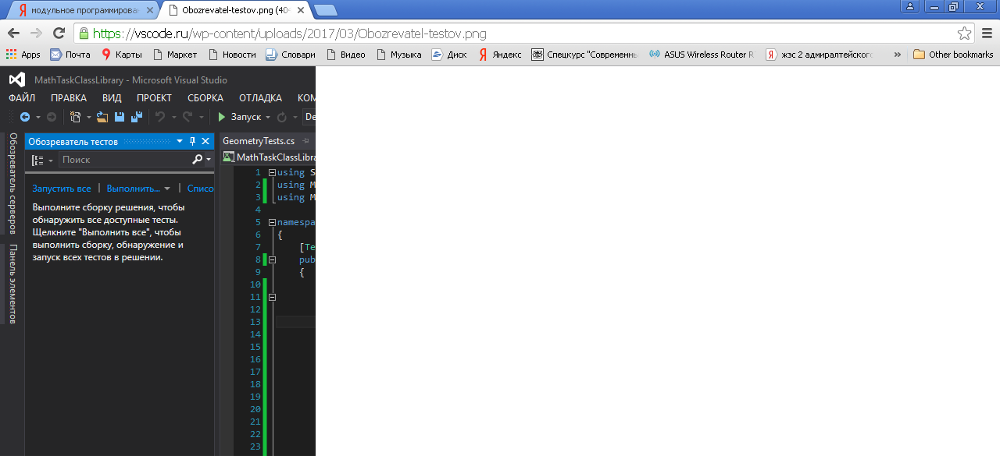
В данный момент список тестов пуст, поскольку решение ещё ни разу не было собрано. Выполним сборку нажатием клавиш Ctrl + Shift + B. После её завершения в “Обозревателе тестов” появится наш тест.
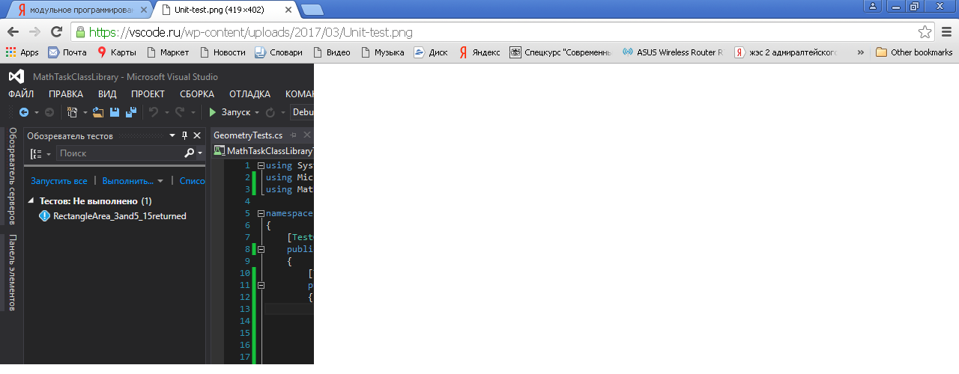
Синяя табличка с восклицательным знаком означает, что указанный тест никогда не выполнялся. Выполним его.
Для этого нажмём правой кнопкой мыши на его имени и выберем “Выполнить выбранные тесты”.
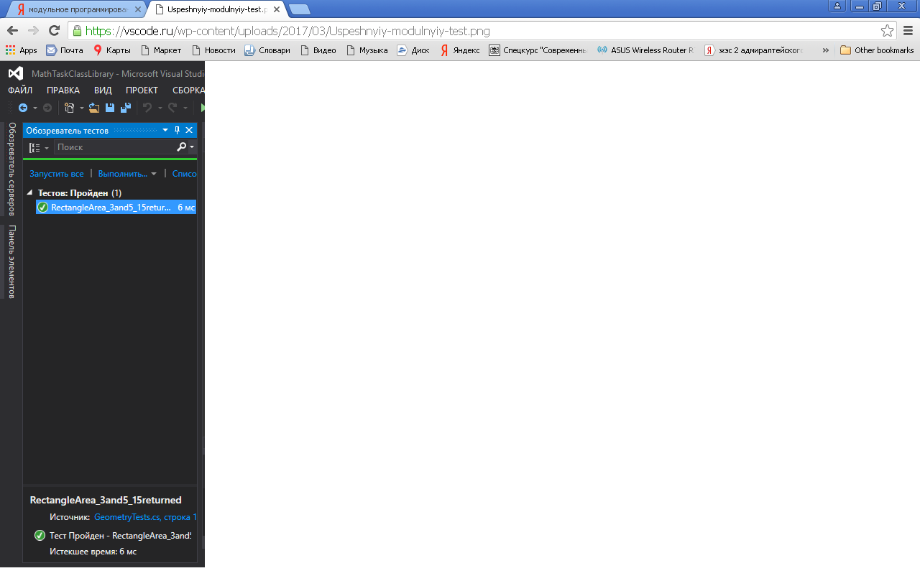
Зелёный кружок с галочкой означает, что модульный тест успешно пройден: ожидаемый и полученный результаты равны.
Изменим код метода RectangleArea, вычисляющего площадь прямоугольника, чтобы сымитировать провал теста и посмотреть, как поведёт себя Visual Studio. Прибавим к возвращаемому значению 10.
Запустим unit-тест.
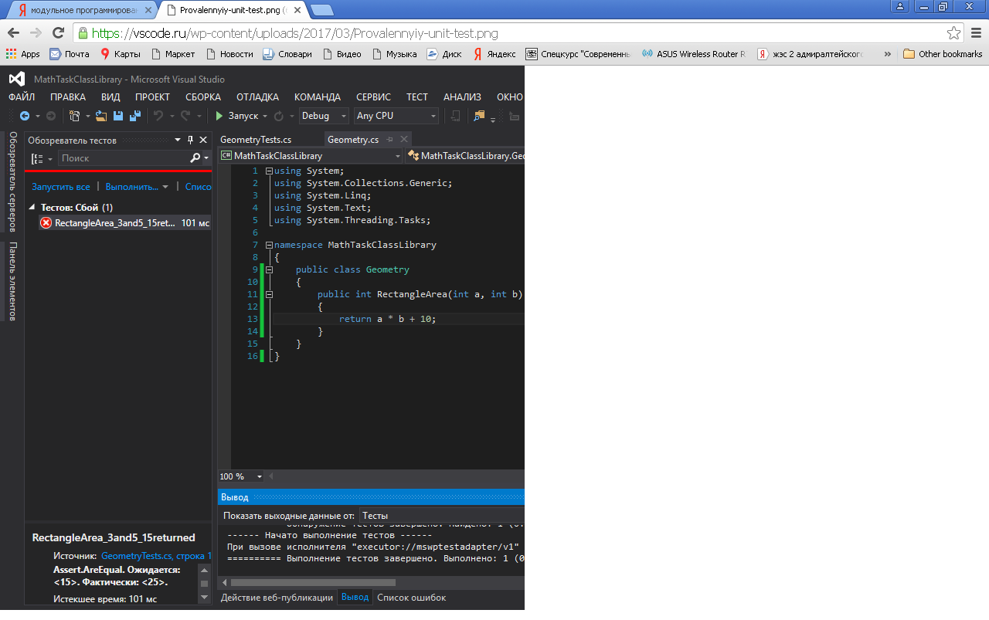
Как Вы видите, красный круг с крестиком показывает провал модульного теста, а ниже указано, что при проверке ожидалось значение 15, а по факту оно равно 25.
Таким образом, мы рассмотрели на практике модульное тестирование программы на языке C# в Visual Studio.
Вы можете скачать исходник решения по ссылке ниже или перейти в репозиторий данного проекта на GitHub:

Тестирование программного обеспечения – рекомендации
Приведём правило, которым следует руководствоваться при написании и проведении тестов для оценки правильного функционирования программ.
Удобнее всего будет рассмотреть пример основанный на математике.
Так или иначе, тестируемый метод или функция (или вся программа в целом) имеет свою область допустимых входных значений. Для проверки правильности работы метода достаточно провести тестирование метода на входных значениях начала и конца области допустимых значений (ОДЗ), одного значения из внутренней части области, а также -1 от левой и +1 от правой границы области.
Например, если ОДЗ функции F – это отрезок [0; 100], то для проверки корректности работы функции достаточно протестировать следующие варианты: F(0), F(50) [не обязательно 50, можно взять любое число из внутренней части ОДЗ], F(100), F(-1), F(101).
Примеры тест-кейсов:

using Microsoft.VisualStudio.TestTools.UnitTesting;
using ClassLibrary1;

namespace UnitTestProject1
{
[TestClass]
public class UnitTest1
{
[TestMethod]
public void TestMethod1()
{
Arr Expected = new Arr(new int[] { 10, -5, 4, 19 });
Expected++;
Arr Actual = new Arr(new int[] { 11, -4, 5, 20 });
Assert.AreEqual<Arr>(Expected, Actual, "Результат не соответствует ожидаемому.");
}

[TestMethod]
public void TestMethod2()
{
Arr A = new Arr(new int[] { 10, -5, 4, 19 });
Arr B = new Arr(new int[] { -8, 11 });
Arr Expected;
Expected = A + B;
Arr Actual = new Arr(new int[] { 2, 6, 4, 19 });
Assert.AreEqual<Arr>(Expected, Actual, "Результат не соответствует ожидаемому.");
}

}

}

